Гиперактивный ребенок, что делать?
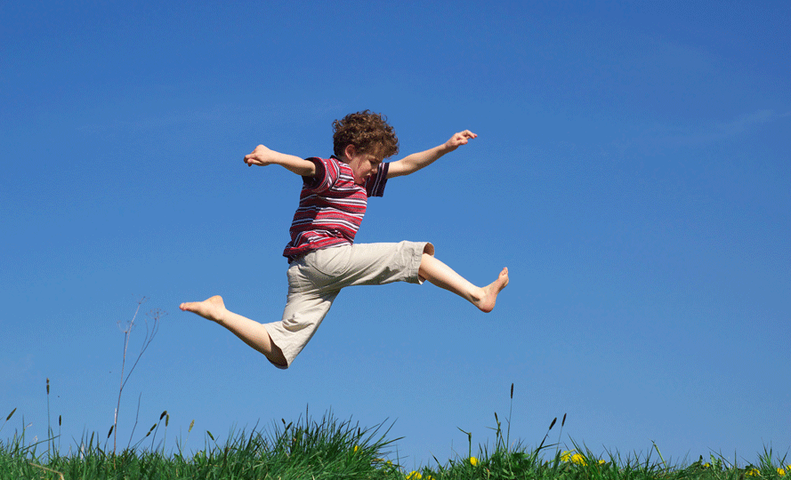
Последнее время мы все чаще слышим понятие «гиперактивный» ребенок. Какой он? Каковы причины гиперактивности ребенка? Что делать в данной ситуации.
Обычно про такого ребенка говорят, что он с «мотором» или «вечным двигателем», «весь на шарнирах». Особенно непослушными являются руки гиперактивного ребенка, поскольку они все время что-то трогают, ломают, бросают. Такой ребенок постоянно находится в движении, он не может спокойно ходить, постоянно куда-то бежит, прыгает.
Такие дети очень любопытны, но их любопытство сиюминутно, они не стараются увидеть больше, поэтому редко улавливают суть.
Несмотря на постоянное движение, в котором находится ребенок, все же у него существуют некоторые нарушения координации: неловок, неуклюж, в движении часто роняет предметы, ломает игрушки, часто падает.
Тело гиперактивного ребенка постоянно в синяках, царапинах и шишках, но вывода из этого он не делает, и снова набивает шишки на том же самом месте. Характерными чертами поведения такого ребенка являются рассеянность, неусидчивость, негативизм, невнимательность, частая смена настроения, вспыльчивость, упрямство, агрессивность. Такой ребенок часто оказывается в центре событий, поскольку он самый шумный.
Гиперактивный ребенок с трудом усваивает навыки и не понимает многие задания. Чаще всего самооценка у такого ребенка занижена.
Ребенок не бывает в течение дня расслабленным, успокаивается только во время сна. Обычно такой ребенок в дневные часы не спит, даже в младенчестве, ночной же сон очень беспокойный.
Находясь в общественных местах, такие дети сразу привлекают к себе внимание, поскольку все время что-то хватают, трогают и совершенно не слушают родителей. Родителям гиперактивных детей очень трудно с самого первого его дня жизни. Необходимо постоянно находиться рядом с таким ребенком и следить за каждым его шагом.

Причины гиперактивности ребенка.
На сегодняшний день существует достаточно много мнений по причинам возникновения гиперактивности у детей. Но самыми распространенными являются:
-генетические (наследственная предрасположенность);
-биологические (органические повреждения головного мозга во время беременности, родовые травмы);
-социально–психологические (микроклимат в семье, алкоголизм родителей, условия проживания, неправильная линия воспитания).
Гиперактивность ребенка часто замечается взрослыми в дошкольном возрасте, лет с четырех.
Родителей, как правило, раздражает их навязчивость, недисциплинированность, беспокойность, неаккуратность, эмоциональная неустойчивость. Гиперактивные дети не могут с ответственностью подходить к выполнению каких-либо поручений, помогать родителям. При этом замечания и наказания не дают желаемых результатов.
Ситуация ухудшается, особенно когда ребенок идет в школу. Возникают трудности в освоении школьной программы, отсюда слабая успеваемость, неуверенность в себе, разногласия во взаимоотношениях с учителем и одноклассниками, а также усиливается нарушения в поведении. Часто именно в школе обнаруживается нарушение внимания, поскольку оно является приоритетным в процессе обучения. Однако, несмотря на все это, гиперактивные дети интеллектуально хорошо развиты, об этом говорят результаты тестирований. Но во время занятий гиперактивный ребенок испытывает трудности в выполнении заданий, поскольку ему сложно сосредоточиться, организовать свою работу. Гиперактивные дети довольно скоро выключаются из процесса выполнения задания. Обычно их работы выглядят неряшливо, с большим количеством ошибок, которые в основном являются результатом невнимательности, невыполнения указаний учителя.
Гиперактивным детям часто свойственна импульсивность, которая проявляется в том, что ребенок часто что-то делает не подумав, на занятиях он не может дождаться своей очереди, постоянно перебивает других, часто отвечает невпопад на задаваемый вопрос, поскольку не выслушивает его до конца. Во время игр со сверстниками часто не следует правилам, из-за чего возни кают конфликтные ситуации с участниками игр.
К подростковому возрасту гиперактивность у детей значительно уменьшается или исчезает. Но нарушения функции внимания и импульсивность, как правило, сохраняются вплоть до взрослого возраста. При этом возможно нарастание нарушений функции поведения, агрессивности, сложностей во взаимоотношениях в семье и школе.
Что делать?
- Вначале необходимо установить причину гиперактивности, для чего нужно проконсультироваться со специалистами. В случае назначения невропатологом лечебного курса, массажа и соблюдения особого режима, необходимо строго следовать его рекомендациям.
- Создать вокруг такого ребенка спокойную, благоприятную обстановку.
- Общение с гиперактивным ребенком должно также быть мягким, спокойным.
- Необходимо соблюдать единую линию поведения родителей и всех членов семьи в воспитании ребенка.
- Очень важно не допускать переутомления ребенка, не стоит превышать нагрузку и усиленно заниматься с ним.
- Чтобы не допустить перевозбуждения ребенка, очень важно соблюдать режим дня.
- Чем меньше замечаний вы делаете, тем лучше. В данной ситуации его лучше отвлечь. Количество запретов должно быть адекватным возрасту.
- Такой ребенок очень нуждается в похвале, поэтому необходимо делать это очень часто, даже за мелочь.
- Старайтесь, чтобы ваши просьбы не несли сразу несколько указаний.
- Разговаривая с ребенком, необходимо смотреть ему прямо в глаза.
- В целях развития тонкой моторики и общей организации движений необходимо гиперактивных детей приобщать в занятия хореографией.
- Не жалейте времени и сил на то, чтобы сформировать у ребенка послушание, аккуратность, самоорганизацию, развить у него чувство ответственности за свои поступки, способность планировать и доводить до конца начатое.
- Чтобы улучшить концентрацию внимания при выполнении домашних заданий необходимо убрать по возможности все раздражающие и отвлекающие факторы, это должно быть тихое место, где ребенок сможет сосредоточиться на работе. Каждые 15-20 минут разрешайте ребенку делать пятиминутный перерыв, во время которого можно походить и отдохнуть.
- Старайтесь всегда обсуждайте с ребенком его поведение и высказывать ему замечания в спокойной и доброжелательной форме.
- Очень важно повысить у ребенка самооценку, уверенность в собственных силах.
- Гиперактивный ребенок очень чувствителен, он особо остро реагирует на замечания, запреты, нотации. Таким детям иногда кажется, что родители его не любят.
Такие дети больше других нуждаются в теплоте, заботе, внимании и любви, любви не за что-то, а потому что он есть.

Как выявить гиперактивного ребёнка?
Американские психологи П. Бейкер и М. Алворд предлагают следующие критерии выявления гиперактивности у ребенка.
Понаблюдайте за ребенком и отметьте присутствие или отсутствие у ребёнка следующих качеств.
Дефицит активного внимания:
1. Непоследователен, ему трудно долго удерживать внимание.
2. Не слушает, когда к нему обращаются.
3. С большим энтузиазмом берется за задание, но так и не заканчивает его.
4. Испытывает трудности в организации.
5. Часто теряет вещи.
6. Избегает скучных и требующих умственных усилий заданий.
7. Часто бывает забывчив.
Двигательная расторможенность:
1. Постоянно ерзает.
2. Проявляет признаки беспокойства (барабанит пальцами, двигается в кресле, бегает, забирается куда-либо).
3. Спит намного меньше, чем другие дети, даже во младенчестве.
4. Очень говорлив.
Импульсивность:
1. Начинает отвечать, не дослушав вопроса.
2. Не способен дождаться своей очереди, часто вмешивается, прерывает.
3. Плохо сосредоточивает внимание.
4. Не может дожидаться вознаграждения (если между действием и вознаграждением есть пауза).
5. Не может контролировать и регулировать свои действия. Поведение слабо управляемо правилами.
6. При выполнении заданий ведет себя по-разному и показывает очень разные результаты. (На некоторых занятиях ребенок спокоен, на других — нет, на одних уроках он успешен, на других — нет).
Если в возрасте до 7 лет проявляются хотя бы шесть из перечисленных признаков, можно предположить (но не поставить диагноз!), что ребенок гиперактивен.
В этом случае необходимо обратиться к специалисту: психологу или невропатологу.
Ответственность за постановку диагноза может взять на себя только врач, он и предложит необходимое лечение.
Любите своих детей и помните, что с любыми трудностями легче справиться в сразу после их возникновения. Не надо ждать, пока к ним добавятся новые, еще более серьезные.

